« Je veux » - Zaz

Fiche élève A2

Thèmes | L’argent, le bonheur
Idées d’exploitations pédagogiques | Objectifs communicatifs  Comprendre une chanson  Décrire quelqu’un | Kommunikative færdigheder
Idées d’exploitations pédagogiques | Objectifs linguistiques  Parler de ce qu’on veut  L’impératif | Sprog og sprogbrug
Idées d’exploitations pédagogiques | Objectifs culturels  Découvrir une chanteuse française | Kultur- og samfundsforhold
 | Stratégie métacognitive  Comprendre une chanson | Sprogtilegnelse
Temps à y consacrer | 2*45 minutes

Avant de commencer : Décrire les images :
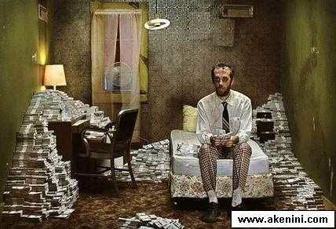
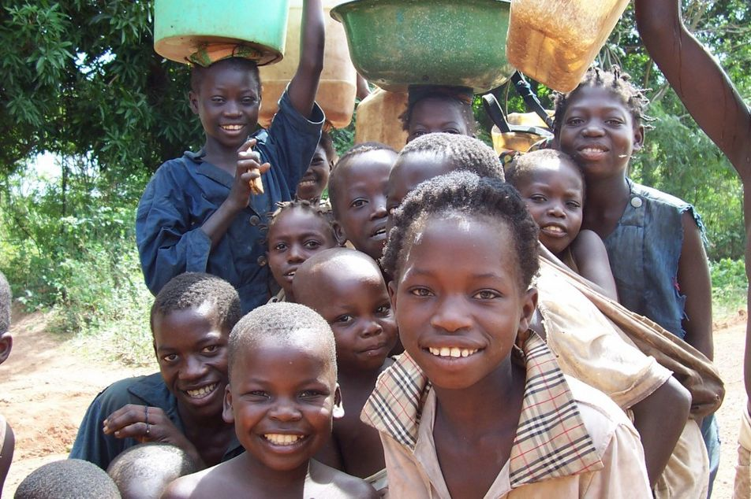

Regarder le clip sans le son :
  - Décrire la chanteuse :
……………………………………………………………………………………………………………………………………………………………………………………………………………..
……………………………………………………………………………………………………………………………………………………………………………………………………………..
  - Que fait-elle ? Donner au moins 4 actions.
……………………………………………………………………………………………………………………………………………………………………………………………………………..
………………………………………………………………………………………………………
  - Quels instruments voyez-vous dans le clip ? Entourer :
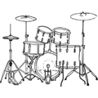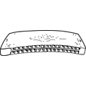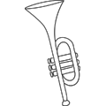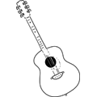
1. la batterie 2. l’harmonica 3. la trompette 4. la guitare
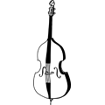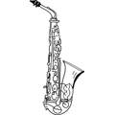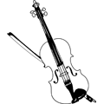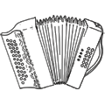
5. la contrebasse 6. le saxophone 7. le violon 8. l’accordéon

Regarder le clip avec le son :
  - Retrouver l’ordre :
….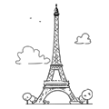 …. …. ….
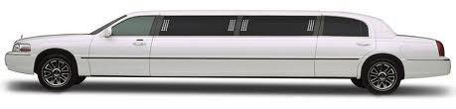
….
  - Compléter le refrain :
Amour
Argent
Bonheur
Cœur
Joie
Humeur
Liberté
Réalité
Je veux de l’……………………………………………, de la ……………………………………..
de la bonne ……………………………………,
Ce n'est pas votre ………………………………………… qui fera mon .…………………………,
Moi je veux crever la main sur le …………………………………..
Allons ensemble, découvrir ma …………………………………………………………………….,
Oubliez donc tous vos clichés, bienvenue dans ma ………………………………………………....

Avec les paroles :

Donnez-moi une suite au Ritz, je n'en veux pas !
Des bijoux de chez chanel, je n'en veux pas !
Donnez-moi une limousine, j’en ferais quoi ?
Offrez-moi du personnel, j'en ferais quoi ?
Un manoir à Neuchâtel, ce n'est pas pour moi.
Offrez-moi la Tour Eiffel, j’en ferais quoi ?

Refrain:
Je veux de l'amour, de la joie, de la bonne humeur,
Ce n'est pas votre argent qui fera mon bonheur,
Moi je veux crever la main sur le cœur
Allons ensemble, découvrir ma liberté,
Oubliez donc tous vos clichés,
Bienvenue dans ma réalité.

J'en ai marre de vos bonnes manières, c'est trop pour moi !
Moi je mange avec les mains et je suis comme ça !
Je parle fort et je suis franche, excusez moi !
Finie l'hypocrisie moi, je me casse de là !
J'en ai marre des langues de bois !
Regardez-moi, de toute manière
Je vous en veux pas et je suis comme ça
Je suis comme ça

a) Classer les mots suivants dans le tableau:
L’argent, l’hypocrisie, la joie, les bonnes manières, un manoir, la bonne humeur, une suite, un bijou, une limousine, Chanel, le Ritz, l’amour, la liberté, être franche, le bonheur, avoir la main sur le cœur, un cliché, avoir la langue de bois (=ne pas dire les choses clairement).

Luxe | Valeurs positives | Valeurs négatives

b) Retrouver dans le texte le contraire des mots suivants :
1. donnez ≠ ………………………………… 2. la haine ≠ …………………………………..
3. la tristesse ≠ …………………………….. 4. la mauvaise humeur ≠ ……………………..
5. le malheur ≠ …………………………….. 6. vivre ≠ ……………………………………..
7. seul≠ …………………………………….. 8. le rêve≠ …………………………………….
9. se taire ≠ ………………………………… 10. hypocrite ≠ ……………………………….
11. je reste ≠ …………………………………………………………………………………………

Pour aller plus loin : Et vous, que voulez-vous ?

Donnez-moi ……………………………………..………………………………, je n'en veux pas !
…………………………………………………………………………………..., je n'en veux pas !
Donnez-moi …………………………………………………………………….…,j'en ferais quoi ?
Offrez-moi ……………………………………………………………………….., j'en ferais quoi ?
.………………………………………………………………………………, ce n'est pas pour moi.
Offrez-moi ………………………………………………………………………., j’en ferais quoi ?

